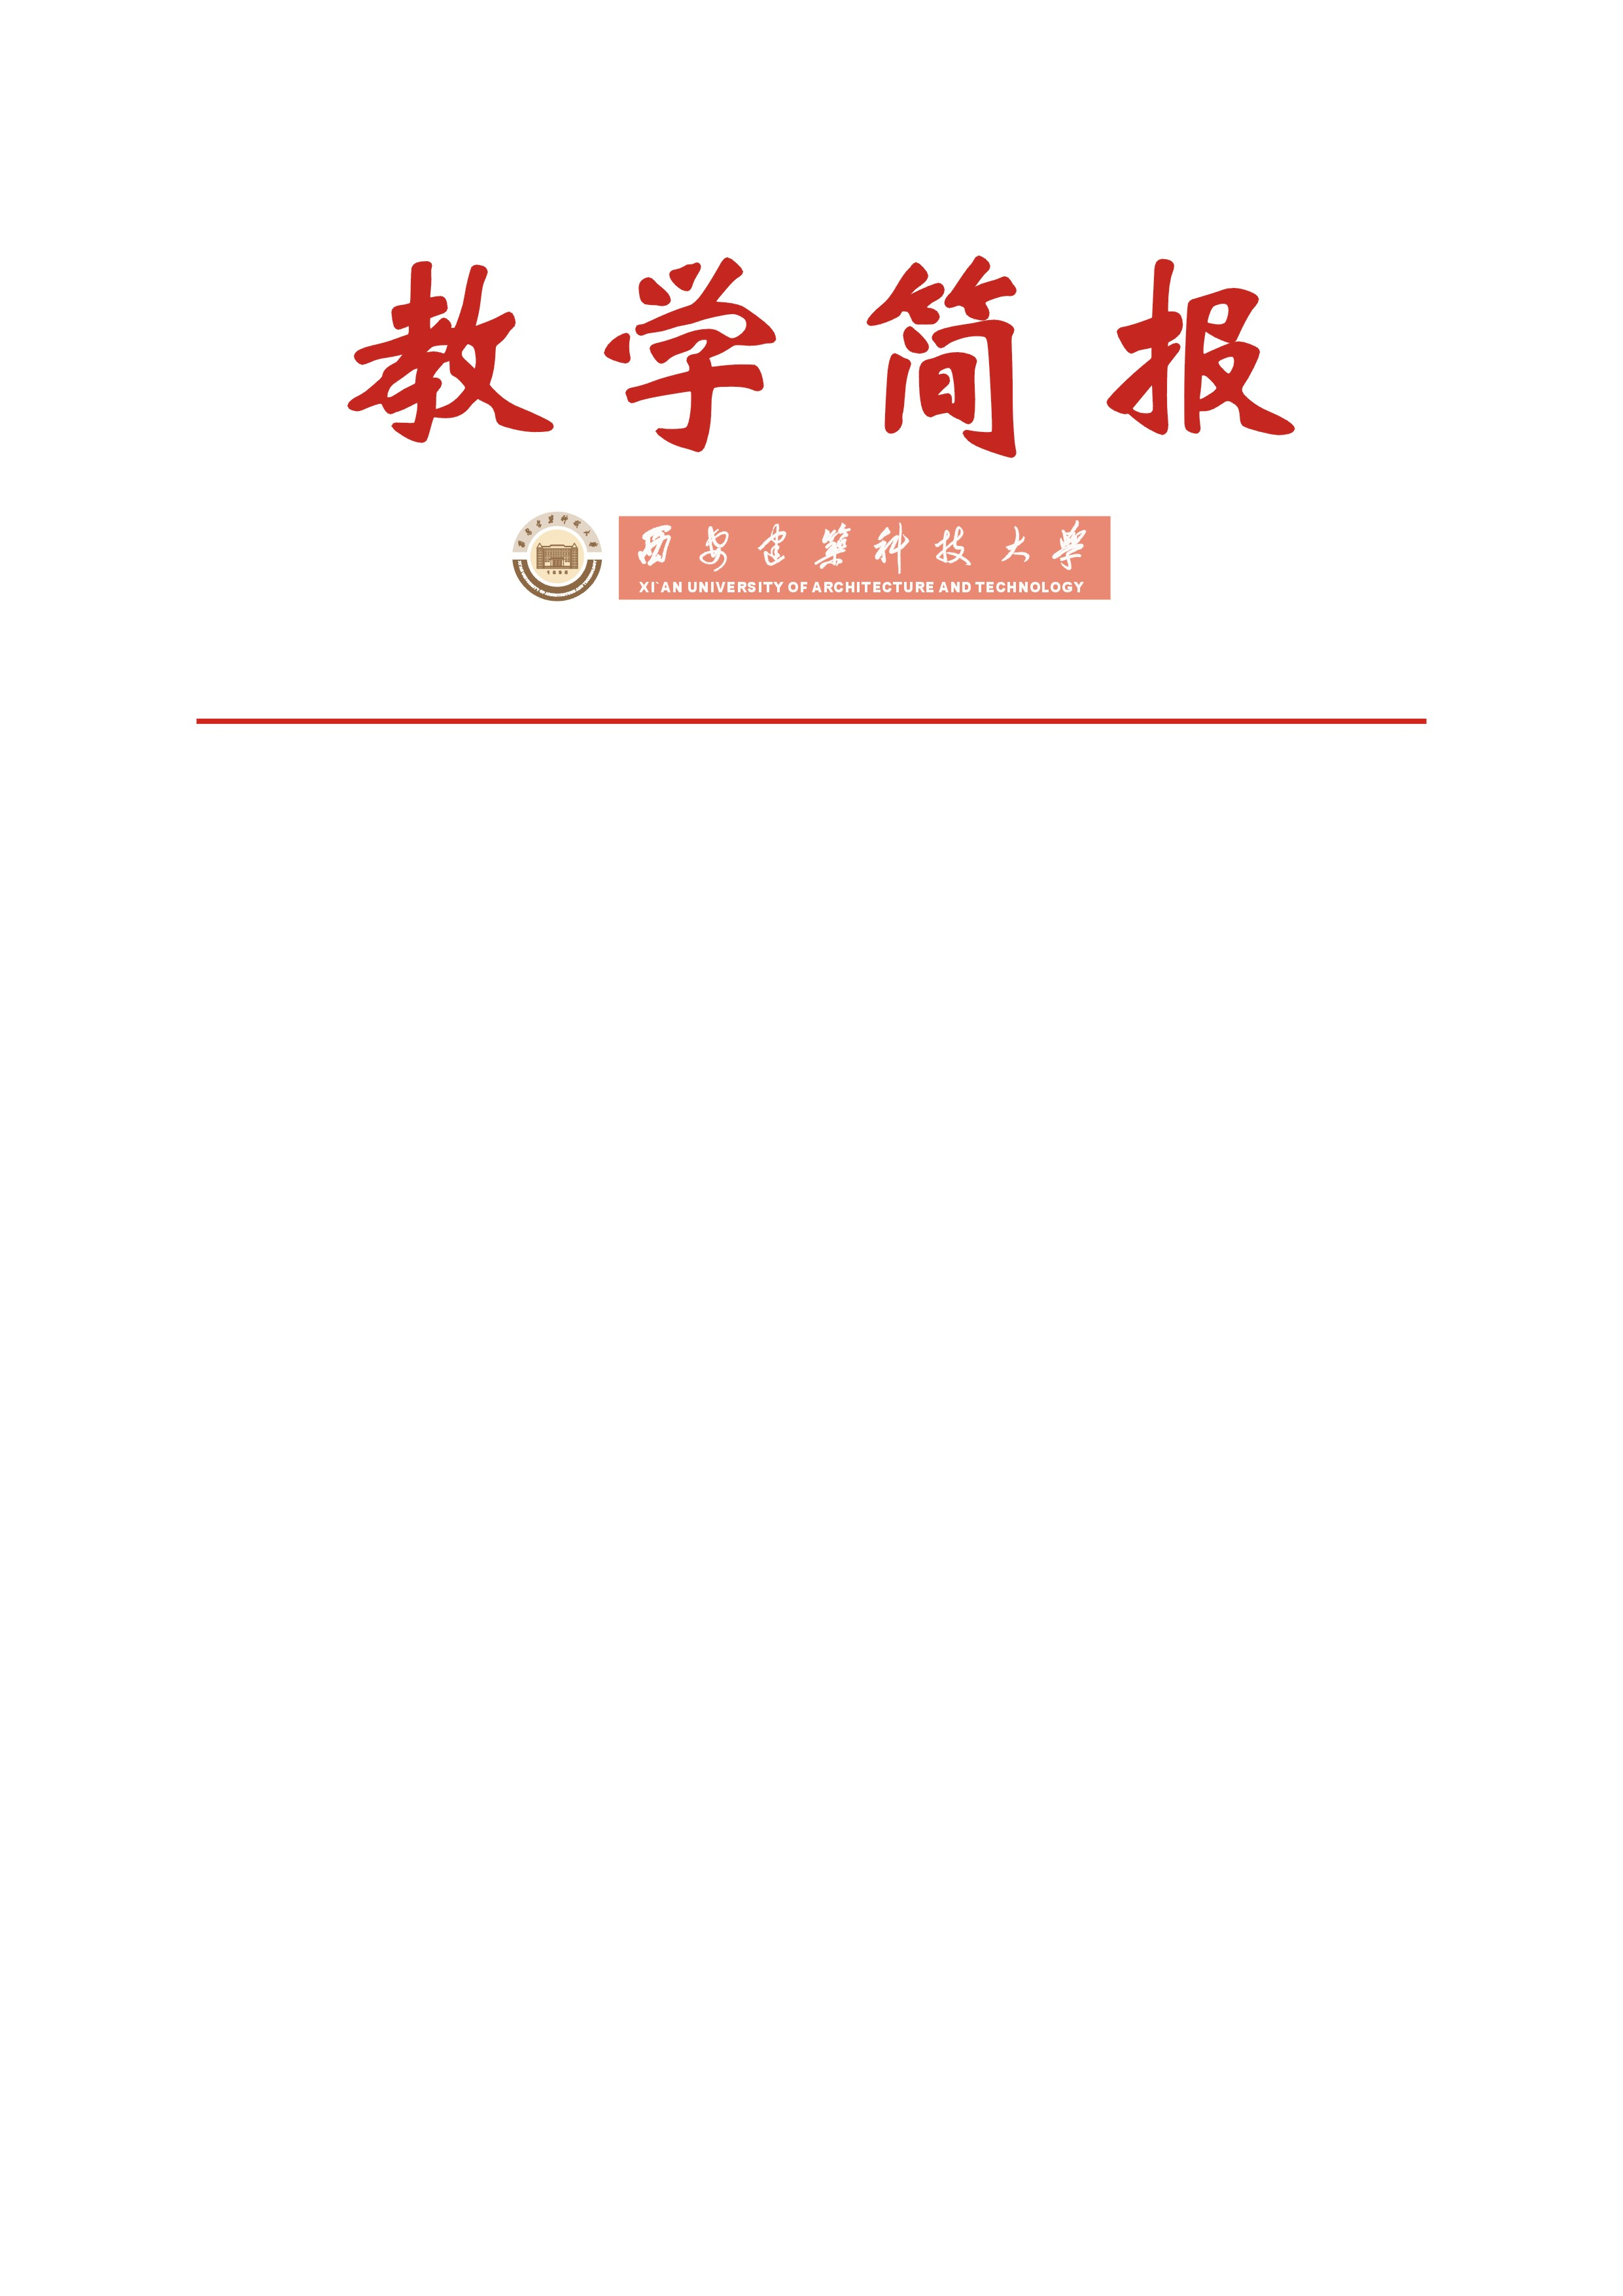

教务处编 总第169期 2008年第11期 2008年3月12日
教务处召开专门会议 安排部署2008年度本科教学工作

根据2008年度学校工作的总体设想，在2007年度工作完成情况的基础上，结合教学工作实际，学校确定了本年度教学工作的指导思想，制定了2008年度本科教学工作要点并于近日公布。本年度学校教学工作的指导思想为：认真学习贯彻党的十七大精神，高举中国特色社会主义伟大旗帜，以邓小平理论和“三个代表”重要思想为指导，深入贯彻落实科学发展观，牢固树立教学质量是学校生命线的工作理念，继续以加强教学过程
管理为主线，以培养学生创新精神和可持续发展能力为重点，以高等学校本科教学质量与教学改革工程的建设内容为目标，坚持特色发展战略，完善保障本科教学质量的长效机制，促进学校教育事业持续健康的发展。
2008年3月12日，教务处召开专门会议，对2008年本科教学工作进行了安排部署。会上，教务处处长刘晓君教授首先向大家简要介绍了学校2008年度总体的工作安排，传达了校领导对本科教学工作的指示精神，校领导对于教学工作高度重视，将教育教学列在了今年学校工作要点的第一位，并强调学校要不断加强教学过程管理；同时刘处长介绍了教育部、陕西省教育厅2008年度本科教学工作要点。她指出，今年教育部将继续实行“高等学校本科教学质量与教学改革工程”，许多建设项目也将继续进行，同时也将积极安排部署下一轮的高等学校本科教学工作水平评估工作。
最后，刘处长从四个方面就我校2008年度本科教学工作进行了安排部署。第一，2008年学校将进一步加强教学过程管理，不断完善教育教学质量保障和监控体系：（1）依据08版本科专业人才培养方案制定的原则意见，完成08版本科各专业人才培养方案的制定和论证工作；（2）逐级落实过程管理的各项措施，实现学校各层面教学质量保证和监控体系的成功对接；（3）坚持具有我校特色的专项评估、综合评估、随机评估、定期评估制度，为迎接教育部新一轮高校教学评估作好准备。第二，不断更新教育观念，进一步深化教育教学改革：（1）构建本科生学业指导体系，积极争取完全学分制试点，努力创造双学位、辅修专业开办条件，不断完善校内跨（院）系转专业工作，搭建有利于学生个性发展的良好平台；（2）更新教学管理信息系统，积极推进教学管理信息化建设，提高我校教学管理水平及办公效率；（3）以精品课程建设为载体，促进教学内容、教学方法和教学手段的系统改革，组织编写体现新知识、新理论和新技术的高质量教材；（4）稳步推进多媒体和双语教学，适时开展教学观摩活动，努力提高多媒体和双语教学课堂效果。第三，坚持内涵发展，继续加强专业建设：（1）积极做好工程技术类专业建设工作，为迎接教育部即将启动的专业评估和专业认证做好充分的准备；（2）做好新增专业、拟恢复招生专业的筹备工作，做好新专业学士学位授权申报工作；（3）注重教学团队建设，努力创建思想品德过硬、实践能力强、教学效果好、科研水平高的优秀教学团队；（4）重点支持校企合作建设国家重点发展领域紧缺人才的学科专业。第四，以提高学生能力为目标，进一步规范实验、实践教学管理：（1）继续开展基于企业、事业单位的大学生实践基地建设，稳定校外实习基地规模，拓宽学生的校外实践渠道；（2）以建设高水平实验教学示范中心为契机，进一步加强实践教学内容、方法、手段及实验教学模式的改革与创新；（3）进一步抓好实验室建设，提倡实验室资源共享，开放实验室，资助大学生开展创新性实验，提高教学实验仪器设备的利用率；（4）科学设置学生课外素质拓展体系，不断提高学生的综合素质和可持续发展能力。
希望全校各个单位结合本单位具体情况对教学工作要点进行认真安排落实，继续保持我校“为人诚实、基础扎实、作风朴实、工作踏实”的优良校风，继续发扬自强不息的精神，为全面完成2008年本科教学工作各项任务而努力奋斗。

主题词： 本科教学工作 教学质量 过程管理 质量工程
抄送：西安建筑科技大学各位校领导、校长办公室
各院（系）、有关处室、校教学督导组 共印100份
承办科室：教务处教学研究科 电话:82202286

